

**VERGADERING VAN DE POLITIERAAD OP**

**DONDERDAG 3 JUNI 2021 om 20.00u via TEAMS**

Het Politiecollege van de Politiezone Getevallei 5910, heeft het genoegen de leden van de politieraad uit te nodigen voor de zitting van de Politieraad die plaats heeft op donderdag 3 JUNI 2021 om 20.00u

Omwille van de COVID-19 voorzorgsmaatregelen zal deze vergadering plaatshebben via TEAMS.

**AGENDA**

OPENBARE ZITTING

1. Kennisname van het besluit van de gouverneur d.d. 30.03.2021 houdende de goedkeuring van de begrotingswijziging nr. 1 dienstjaar 2021

2. Jaarrekening 2020. Toelichting door Pieter Hendrix

3. Aankoop van twintig draagbare radio’s via raamcontract

4. Aankoop van 30 laptops 15,6’’ met docking station via raamcontract

5. Toepassing van de mobiliteitsregeling in de geïntegreerde politie, vacantverklaring van één betrekking voor hoofdinspecteur van Politie (HINP) voor het Lokaal Informatie Kruispunt LIK

6. Toepassing van de mobiliteitsregeling in de geïntegreerde politie, vacantverklaring voor één betrekking van Inspecteur van Politie (INP) in de interviedienst/onthaaldienst

7. Toepassing van de aspirantenmobiliteit - vacantverklaring van vier betrekkingen voor Inspecteur van Politie (INP) in de interventiedient/onthaaldienst -2021-A2

8. Bekrachtiging van de aanduiding van de heer Filip Havet als vertegenwoordiger voor de algemene vergadering van Interleuven op 16 juni 2021

9. 9.A Goedkeuring complexe dienstenovereenkomst inzake het gebruik van het trainingscentrum te Goetsenhoven. 9 B. Intern reglement gebruikers trainingscentrum ITG ( bijlage aan de dienstenovereenkomst). 9 C. Goedkeuring protocol gezamenlijke opleiding en training geweldbeheersing waarnaar verwezen wordt in de dienstenovereenkomst

10. Goedkeuring houdende de toetreding tot de Arrondissementele Politiesamenwerking PoLAr + Overeenkomst

**BESLOTEN ZITTING**

1. Aanwijzing van een Consulent Personeel - mobiliteitscyclus 2021-01

2. Aanwijzing van één inspecteur van politie (interventie/onthaaldienst ) mobiliteitscyclus 2021-01

3. Benoeming van twee inspecteurs – interventie/onthaal – Aspirantenmobiliteit 2021-A1

4. Toekenning van een rente ingevolge een arbeidsongeval

5. Aanvraag non-activiteit voorafgaand aan de pensionering (NAVAP)

6. Erkenning als bijzonder nuttige beroepservaring – in aanmerking komende diensten

7. Erkenning als bijzonder nuttige beroepservaring – in aanmerking komende diensten

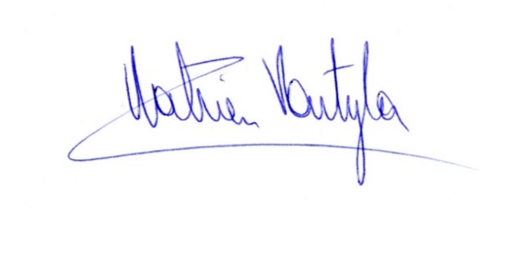 Vastgesteld door het politiecollege in zitting van 19 mei 2021

Katrien PARTYKA

Burgemeester-voorzitter